Утренник «День Защитника Отечества»
Старшая группа
«Шествие с флажками»
( Дети под музыку выполняют движение с флажками)
Ведущий: Дорогие ребята! Сегодня мы собрались в этом зале, чтобы отметить особенный праздник День защитника Отечества. 23 февраля вся Россия будет поздравлять мужчин — ваших пап, братьев, дедушек с днем рождения нашей армии.
1-й ребёнок.
День нашей Армии сегодня
Сильней её на свете нет. Руслан К.
Привет защитникам народа!
Российской Армии...
Дети (хором).
Привет.

2-й ребёнок.
Нашей Армии Российской
День рожденья в феврале!
Слава ей непобедимой!
Слава миру на земле! София А.

3-й ребёнок.;
Трубы громкие поют. Медина Х.
Нашей Армии -
Все:
Салют!

4-й ребёнок.;
В космос корабли плывут. Лиза Г.
Нашей Армии -
Все:
Салют!

5-й ребёнок.
На планете мир и труд. Айжана Ш.
Нашей Армии -
Все:
Салют!

6-й ребёнок.
Солдаты дружбы мира
Выходят на парад. Виолетта Е.
Бойцы и командиры
Встают за рядом ряд.

7-й ребёнок.
Проходят танки быстро,
Им рада детвора.; Настя Суровцева
Прославленным танкистам
Мы крикнем все:
Все:
«Ура!».

8-й ребёнок
Нам лет ещё немного,
Но все мы молодцы. Витя Г.
И мы шагаем в ногу,
Как в армии бойцы

Песня « Мы шагаем как солдаты»

9-й ребёнок.
Ракетчики - герои
Покой наш стерегут. Настя Сыса
Так пусть же все ребята
Счастливыми растут.

10-й ребёнок
Служат в армии солдаты,
Подражают им ребята. Артём Ц.
Мы немного подрастем,
Тоже в армию пойдем!

11-й ребенок:
Потому совсем недаром
Люди всюду говорят Наташа Ф.
«Самый сильный, справедливый,
Мирный человек – солдат!»

.12-й ребёнок
За то, что солнце светит нам,
За то, что нет воны, Галя Е.
Спасибо тем, кто бережёт
Покой родной страны.

13-й ребёнок
Нашей армии Российской
День рожденья в феврале!
Слава ей непобедимой! Серёжа С.
Слава миру на земле!

14-й ребёнок
Чтоб была Отчизна Кирилл Т.
Твёрдой, как гранит,
Армия родная
На посту

15-й ребёнок
В нашей армии служили. Арина Ч.
Наши деды и отцы
Станут мальчики большими
Будут тоже молодцы

16-й ребёнок
Я пошла бы в капитаны.
Плавать в реках и морях Катя Ш.
Охранять Россию стану
На военных кораблях

Песня «Мой дедушка»

Ведущая:
А вот моряки —
Народ веселый,
Хорошо живут,
И в свободные минуты.
Пляшут и поют
Выходят мальчики, танцующие танец «Яблочко»
1-й.
Мы, ребята, любим море,
По морям да по волнам Ярослав С.
В боевом идем дозоре,
Нынче – здесь, а завтра – там.
2-й
Мы - отважные матросы,
Мы из плаванья пришли Артём Ц.
И морской привет горячий
Нашим папам принесли.
3-й.
Ходим строем лихо, смело,
Все подтянуты струной,
По плечу любое дело, Руслан К.
Нет ошибки ни одной.
4-й.
Мы сегодня в увольненьи
И хотим потанцевать. Витя Г.
Разрешите вам, ребята,
Наше «Яблочко» сплясать.

Танец «Яблочко»

Ведущий:
А сейчас, я вам, ребята, задам вопросы, а вы постарайтесь правильно на них ответить:
- Наша армия сильна? (Да!)
- Защищает мир она? (Да!)
- Мальчишки в армию пойдут? (Да!)
- Девочек с собой возьмут? (Нет!)
- Сегодня праздник отмечаем? (Да!)
- Мир важней всего на свете? (Да!)
- Знают это даже дети? (Да!)
- Мам и девчонок поздравляем? (Нет!)
Ребята, а кого мы сегодня поздравляем? (ответы детей)
Правильно, всех мужчин (пап, дедушек, братьев).
Ведущий:
Ребята, а кого мы сегодня поздравляем? (ответы детей)
Правильно, всех мужчин (пап, дедушек, братьев).

17й-ребёнок
Папа, если хочет,
может песню спеть,
Если холодно, Настя Суровцева
теплом своим согреть.
18-ребёнок
Папа может
сказку прочитать, Даша Б.
Мне без папы
Трудно засыпать

19-ребёнок
У папы работа!
У папы забота! Настя Сыса
И некогда с нами
ему поиграть.
20-й ребёнок
А мы его любим!
А мы его ждём!
Но если наш папа София А.
берёт выходной,
Как здорово с ним,
Он такой заводной!

21-й ребёнок
Папы для нас очень важны!
Папы наши нам очень нужны! Виолетта Е.
Ведущий: А теперь давайте с вами споём песню про папу.

«Песенка про папу»

Ведущий: Наши мальчики ещё в детском саду, но пройдут годы, и каждый из них выберет любую военную специальность: станет лётчиком, моряком, танкистом…
Армия научит их быть выносливыми и смелыми.
А мы сейчас проведём соревнование и посмотрим, какие же вы все ловкие. Разделимся на две команды и посоревнуемся. Одна команда у нас будет называться «Моряки» другая «Десантники»
( Выбираем капитанов команд дети выстраиваются )
1 эстафета. «Построение»
Чья команда быстрее построится за капитанами.
2 эстафета. «Переправа».
У каждого ребенка в команде по 1 кубику. Первый бежит и переносит свой кубик капитан. Он остается у переправы. Нужно как можно скорее перенести по 1 все кубики и отдать их капитану, пролезая в обруч.
3 эстафета. «Донеси – не урони».
Дети каждой команды по очереди несут на голове мешочек с песком до поворотной отметки и возвращаются назад бегом. У линии старта передают эстафету следующему касанием руки.
4 эстафета. «Попади в цель».
У каждого ребенка в руке мешочек с песком. Участникам необходимо попасть мешочком в цель (бросить его в обруч). Оценивается общее число попаданий в каждой команде.
5 эстафета. «Прохождение болота»
Дети каждой команды по очереди проходят по квадратным подушечкам которые расположены в шахматном порядке обегают флажок. У линии старта передают эстафету следующему касанием руки.
6 эстафета. «Перетягивание каната»
Чья команда окажется сильней.
Ведущий: Мы хотим жить только в мире. И мечтаем о тех временах, когда на земле не будет войны. Но всегда нам нужны будут сильные, мужественные, храбрые и благородные мужчины. С праздником, дорогие папы!
Наш праздник закончен, до новых встреч!!! ( «Напра-во!» и дети друг за другом под марш выходят из зала).
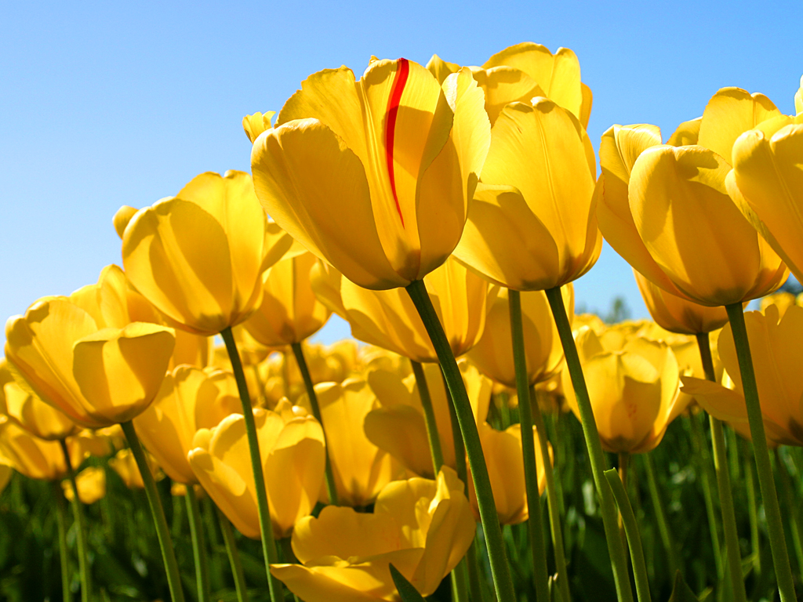

Ведущий:
А сейчас, я вам, ребята, задам вопросы, а вы постарайтесь правильно на них ответить:
- Наша армия сильна? (Да!)
- Защищает мир она? (Да!)
- Мальчишки в армию пойдут? (Да!)
- Девочек с собой возьмут? (Нет!)
- Сегодня праздник отмечаем? (Да!)
- Мир важней всего на свете? (Да!)
- Знают это даже дети? (Да!)
- Мам и девчонок поздравляем? (Нет!)
Ребята, а кого мы сегодня поздравляем? (ответы детей)
Правильно, всех мужчин (пап, дедушек, братьев).

Ведущий:

Наши мальчики ещё в детском саду, но пройдут годы, и каждый из них выберет любую военную специальность: станет лётчиком, моряком, танкистом…
Армия научит их быть выносливыми и смелыми.
А мы сейчас проведём соревнование и посмотрим, какие же вы все ловкие.
Давайте поиграем?
В зал входит Антошка с большой ложкой.
Ведущий:
А это кто к нам пожаловал?
Антошка:
В гости к вам пришел Антошка!
Вот моя большая ложка!
Люблю повеселиться,
Особенно поесть,
На травке поваляться
И мультик посмотреть!
Что за праздник здесь у вас,
Песни и волненье?
Где печенье, где же торт,
Где же угощенье?
Ведущий:
Вообще-то здесь мы собрались
Не чай с вареньем распивать,
А свою удаль показать!
Чтобы сильными расти!
Чтобы в армию пойти.
Антошка:
Удаль? Что это? Вкусно?
Пирожки с капустой?
Компот или кисель?
Люблю я все, поверь!
Ведущий:
Да нет! Вставай скорее в строй!
Займемся мы сейчас тобой!
Игра «Снайперы»
Нужно проползти через тоннель, взять мяч и забросить в корзину, которая стоит на расстоянии 1,5–2 м. От тоннеля ребенок возвращается к команде.
Ведущий.
Ребята, вы молодцы! Вы доказали, что…
Ребенок:
Военные, военные – большая тренировка!
Военные, военные – и сила и сноровка!
Антошка:
Вот это да!
Намял бока!
Работа эта нелегка!
(Расстилает коврик, укладывается).
Ну а теперь я лучше полежу!
Я собственным здоровьем дорожу!
Ведущий:
Ты же будущий солдат!
Как удержишь автомат?
Мышцы крепкие нужны,
Руки сильные важны.
В строй скорее становись,
Да крепче за канат держись!
Игра «Перетягивание каната» с Антошкой.
Антошка:
Руки ноют, ноги ноют,
Меня здоровье беспокоит!
Ведущий:
А сейчас проводим наглядный урок.
Кто из вас самый меткий стрелок?
Игра «Попади в цель»
После детей попадание делает Антошка).
Антошка:
А я не промахнулся, и тоже в цель попал!
Ведущий:
Ты молодец, Антошка!
Достоин ты похвал!
Заданье не простое,
Ребята, всех вас ждет.
Донесенье первым
Кто в штаб донесет?
Во время войны военные шофёры доставляли почту в штаб.
Они рисковали, преодолевали препятствия.
Игра «Доставь донесение в штаб»
(Антошка без ошибок выполняет правила игры).
Антошка:
А я внимательный, я очень быстро доставил пакет с донесеньем
1-й ребенок:
Служат в армии солдаты,
Подражают им ребята.
Мы немного подрастем,
Тоже в армию пойдем!
2-й ребенок:
Потому совсем недаром
Люди всюду говорят
«Самый сильный, справедливый,
Мирный человек – солдат!»
Антошка:
Вам, ребята благодарен
За науку, за игру.
Быть выносливым и ловким
Не мешает никому.
Всем вам на удивленье
Примите это угощенье.
Его по группам вы несите
И поровну на всех делите.
Под фонограмму песни «Бравые солдаты», дети уходят в группы

